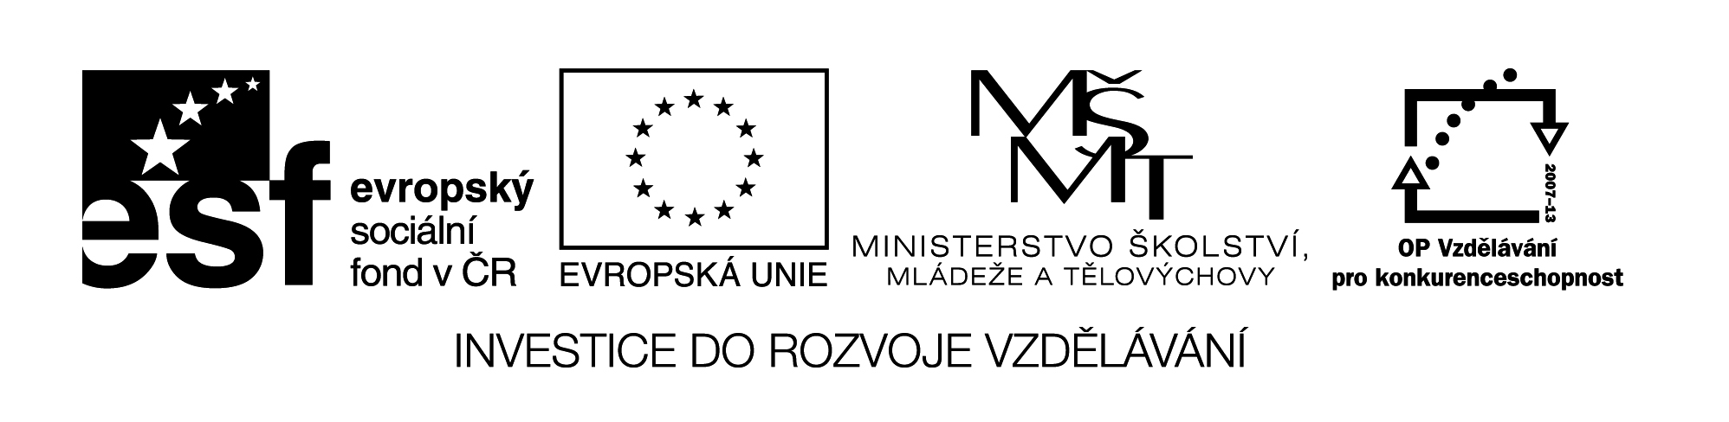

**Název školy:** Střední průmyslová škola, Ostrava - Vítkovice, příspěvková organizace

**Autor:** Ing. Andrea Modrovská

**Datum:** 6. května 2012

**Název:** VY_32_INOVACE_7.3.12

**Číslo projektu:** CZ.1.07/1.5.00/34.0125

**Téma:** **Výběr, přijímání a orientace pracovníků - pracovní list**

**Anotace:** Pracovní list slouží k doplnění a procvičení teoretické části této kapitoly. Pomocí úkolů, které pobízí studenty zamyslet se, si mohou doplit a procvičit některé z činností personalistiky.

Pracovní list je autorsky vytvořen přímo pro učební materiál.

**Výběr, přijímání a orientace pracovníků - pracovní list**

**Příklad 1**

Uveďte výhody a nevýhody získávání zaměstnanců z vnějších zdrojů: ………………………………………...................................................................................................................................................................................................................................................................................................................................................................................................................................................................................................................................................................................................................................

Uveďte výhody a nevýhody získávání zaměstnanců z vnitřních zdrojů: ………………………………………...................................................................................................................................................................................................................................................................................................................................................................................................................................................................................................................................................................................................................................

**Příklad 2**

Uveďte, na co by měl být pracovník upozorněn (s čím by měl být seznámen) v rámci:

a) celopodnikové orientace pracovníků ……………………………………………………………………………………………………………………………………………………………………………………………………………………………………………………………………………………………………………………………………………………………………………………………………………………………………………………………………………………...

b) útvaru, pracovního místa

…………………………………………………………………………………………………………………………………………………………………………………………………………………………………………………………………………………………………………………………………………………………………………………………………………………………………………………………………………………………………………………………………………………………………………………………………………………………………………………………………………………………………………………………………………………………………………………………………………………

**Příklad 3**

Uveďte co nejvíce „zdravých“ zásad při výběru pracovníků na pracovní místo: ……………………………………………………………………………………………………………………………………………………………………………………………………………………………………………………………………………………………………………………………………………………………………………………………………………………………………………………………………………………………………………………………………………………………………………………………………………………………………………………

Čeho by se budoucí zaměstnavatel při výběru zaměstnanců měl vyvarovat?

…………………………………………………………………………………………………………………….……………………………………………………………………………………………………………………………………………………….……………………………………………………………………………………………………………………………………………………………………….…………………………………